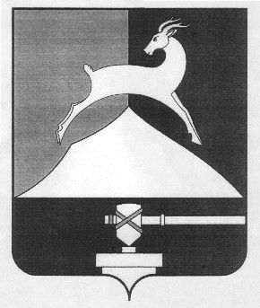

Администрация Усть-Катавского городского округа

Челябинской области

ПОСТАНОВЛЕНИЕ
От 07.07.2020г. №880_________

О внесении изменений
в постановление администрации
Усть-Катавского городского округа
от 09.12.2019г. №1859

В соответствии с Федеральным законом от 06.10.2003г. № 131-ФЗ «Об общих принципах организации местного самоуправления в Российской Федерации», руководствуясь Градостроительным кодексом Российской Федерации от 29.12.2004г. № 190-ФЗ, Положением о порядке подготовки документации по планировке территории Усть-Катавского городского округа, утвержденным постановлением администрации Усть-Катавского городского округа от 06.05.2016г. № 525 «Об утверждении Положения о порядке подготовки проектов планировки и межевания территорий, предусматривающих строительство (реконструкцию) линейных объектов на территории Усть-Катавского городского округа», Уставом Усть-Катавского городского округа, рассмотрев письмо заместителя главы Усть-Катавского городского округа – начальника Управления инфраструктуры и строительства (Д. Н. Дьячковский) от 30.06.2020г. № 220/20-02 (вх.№01-3-23/439 от 02.07.2020г.),
администрация Усть-Катавского городского округа ПОСТАНОВЛЯЕТ:
1. Внести изменения в постановление администрации Усть-Катавского городского округа от 09.12.2019г. № 1859 «О разрешении Функциональному органу администрации Усть-Катавского городского округа «Управление инфраструктуры и строительства» разработки проекта планировки и межевания территории по объекту: «Газоснабжение в г.Усть-Катав, пос.Малый Бердяш, по ул.Уральская от д.1 до д.4 и от д.8 до д.13, ул.Березовая от д.1 до д.5, ул.Луговая от д.1 до д.9 и от д.2 до д.8, ул.Центральная от д.45 до д.61, 13а, 13б и от д.45 до д.38»:
1.1. Наименование объекта по тексту постановления изложить в новой редакции «город Усть-Катав, пос. Малый Бердяш. Газоснабжение жилых домов по ул. Уральская от д.1 до д.4 и от д.8 до д.13, ул.Березовая от д.1 до д.5, ул.Луговая от д.1 до д.9 и от д.2 до д.8, ул.Центральная от д.45 до д.61, 13а, 13б и от д.45 до д.38».
2. Общему отделу администрации Усть-Катавского городского округа (О.Л.Толоконникова) опубликовать данное постановление в газете «Усть-Катавская неделя» и разместить на официальном сайте администрации Усть-Катавского городского округа (www. ukgo.su).
3. Настоящее постановление вступает в силу со дня опубликования в газете «Усть-Катавская неделя».

Глава Усть-Катавского
городского округа С. Д.Семков

